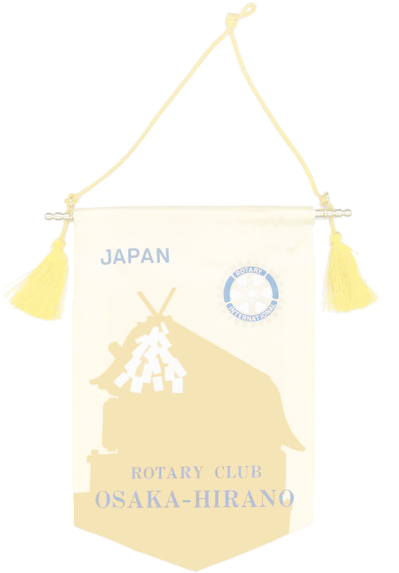



***Weekly Bulletin***

**国際ロータリー　第2660地区**

**大阪平野ロータリークラブ**

**ROTARY CLUB OF OSAKA HIRANO　創立1975年**

会 長　友藤 昭弘

幹 事 加満多真二

会報担当 河野 裕明

**ROTARY　SERVING HUMANITY**

**2016～17年度　国際ロータリーテーマ**

**国際ＲＩ会長　 ジョン・Ｆ・ジャーム**

**ロータリーの目的：意義のある事業の基礎として奉仕の理念を奨励し、これを育むことにある**

本日のプログラム

－平和と紛争予防/紛争解決月間－

● ロータリーソング（それでこそロータリー）

● 功労者表彰

　　　　　　　在籍30年　地久里会員

　　　　　　　在籍20年　大森会員

● 5分間情報　「ロータリーの友」2月号紹介

　　　　　　　　　　　　 　　　布川会員

● 卓　話　“ロータリー創立記念卓話”

　　　　　　　　　　会　長　友藤昭弘

◎ 第3回親睦会・新会員歓迎会

2月23日（木）　18：00～

和処　Re楽（平野区流町1-7-1）

－ 1 －

**行動に努めよう！　指導力を高めよう！**

**大阪平野ロータリークラブ**

**2016～2017年度**

第2026号　2017年2月23日

次回のお知らせ

－水と衛生月間－

第2027回例会　　3月2日（木）

国歌斉唱　ロータリーソング（奉仕の理想）

月間卓話 “水と衛生月間によせて”

　　　　　　国際社会奉仕委員長　谷室基章

◎ 3月度定例理事会

3月2日（木）　例会終了後　事務局

出席予定者　各理事会メンバー

　　　　　　竹下会長ノミニー

　　　　　　宮田、阿部各副幹事

◎ ＩＭ８組合同例会

3月7日（火）　18：00～20：00

ホテルニューオータニ大阪　2階「鳳凰の間」

　会　議　18：00～18：50

　懇親会　19：00～20：00

　講演：　講談師　旭堂　南海氏

　演題　「大阪に於けるロータリーの夜明け」

**事務所　〒 545-0053　大阪市阿倍野区松崎町2-3-47**

**アベノグランドハイツＡ-101**

**TEL(06)6627-3813 FAX(06)6627-3823**

**E-mail：**[**hiranorc@lily.ocn.ne.jp**](mailto:hiranorc@lily.ocn.ne.jp)

**http://hiranorc.com/**

**例会　毎週木曜日12：30　天王寺都ホテル5階**

**四つのテスト**

**言行はこれに照らしてから**

**1．真実かどうか**

**2．みんなに公平か**

**3．好意と友情を深めるか**

**4．みんなのためになるかどうか**



**事務局移転のお知らせ**

2017年3月9日（木）より

（新事務局）

住　所　〒545-0051

　　　　大阪市阿倍野区旭町1-1-10

　　　　竹澤ビル4階4号室

電話番号 06-6630-1112

FAX番号 06-6630-1113

E-メールは変更ありません。

　なお、3月9日は引越し及び電話工事のため、電話、FAX、メールが不通になりますので、よろしくご了承ください。

|  |  |
| --- | --- |
| 《水と衛生月間》  －世界ローターアクト週間　13～19日－ | |
| 2日(木)  7日(火)  9日(木)  11日(土)  16日(木)  23日(木)  30日(木) | 例会　月間卓話  3月度定例理事会  メニュー：松花堂弁当  ＩＭ第８組合同例会  　　（ホテルニューオータニ大阪）  7日に変更のため例会なし  会長エレクト研修セミナー（PETS）  （大阪国際会議場）  例会　第4回クラブ協議会  メニュー：鰹のカルパッチョ　ホタル烏賊添え　アジアンテイスト／鯛のグリエと桜海老のフリット　菜の花のソース／ライス／パティシエお勧めのデザート／コーヒー  第3回次年度理事会  休会（理事会決定による）  例会　卓話　榊原克次会員  メニュー：帆立貝のフライ　カレー／新じゃが芋とハムのサラダ／パティシエお勧めのデザート／コーヒー |



|  |
| --- |
| 日も風も星も  さわやかな朝だ  われらはロータリアン  いつもほほえみ  いつも元気で  さあ　出掛けよう  日も風も星も  ラララ光るよ |

|  |
| --- |
| 日も風も星も  さわやかな朝だ  われらはロータリアン  いつもほほえみ  いつも元気で  さあ　出掛けよう  日も風も星も  ラララ光るよ |

|  |
| --- |
| 日も風も星も  さわやかな朝だ  われらはロータリアン  いつもほほえみ  いつも元気で  さあ　出掛けよう  日も風も星も  ラララ光るよ |

|  |
| --- |
| 日も風も星も  さわやかな朝だ  われらはロータリアン  いつもほほえみ  いつも元気で  さあ　出掛けよう  日も風も星も  ラララ光るよ |

●お願い●

例会の欠席があらかじめ予定できる方は、**月曜日の夜までに**ご連絡下さい。

■同好会たより■　　**野球同好会**

**第2８回ガバナー杯争奪軟式野球大会**（**試合のお知らせ）**

9/19(月・祝) 　 第3試合（12：40～14：10）　ミキハウス球場　 対戦相手：大阪中之島ＲＣ

9/25(日)　　　　第2試合（10：50～12：20）　ミキハウス球場　 対戦相手：八尾ＲＣ

10/9 (日)　　　 第1試合（9：00～10：30） 山本球場　　　　 対戦相手：八尾東ＲＣ

10/16(日)　　　 第4試合（14：30～16：00）　ミキハウス球場　 対戦相手：寝屋川ＲＣ

10/23(日)　　　 第1試合（9：00～10：30）　 サントリー球場　 対戦相手：大阪城北ＲＣ

10/30(日)　　 　　　　優勝・3位決定戦　　 サントリー球場

【ミキハウス球場】 （ミキハウススポーツスタジアム）三重県伊賀市治田3760

　【山本球場】 （八尾市立山本球場）　八尾市山本町南7-9-11　TEL：072-923-3558

　【サントリー球場】 （サントリー箕面総合トレーニングセンター）箕面市石丸2－11－1

☆ 出場選手は試合1時間前に集合して下さい。

|  |
| --- |
| それでこそロータリー  どこで会っても　やあと言おうよ  見つけた時にゃ　おいと呼ぼうよ  遠い時には　手を振り合おうよ  それでこそ  　ローローロータリー |

＊ 本日の「若き日を振り返って」は休載です。

＊ 原稿・写真の提出をよろしくお願いします。

|  |
| --- |
| 奉仕の理想  奉仕の理想に集いし友よ  　　御国に捧げん我等の  望むは世界の久遠の平和  　めぐる歯車いや輝きて  永久に栄えよ  我等のロータリー  　ロータリー |

|  |
| --- |
| 日も風も星も  さわやかな朝だ  われらはロータリアン  いつもほほえみ  いつも元気で  さあ　出掛けよう  日も風も星も  ラララ光るよ |

本日の着席表

本日はクラブ協議会の着席表に

準じます。

本日の着席表

本日は月の最終例会につき、

自由席とします。

－ 4 －

|  |  |
| --- | --- |
| 45周年（2020）に向けた活動指針 | クラブに改革を　奉仕に輝きを |

3月度 行事予定

|  |
| --- |
| 奉仕の理想  奉仕の理想に集いし友よ  　　御国に捧げん我等の業(なりわい)  望むは世界の久遠の平和  　めぐる歯車いや輝きて  永久に栄えよ  我等のロータリー  　ロータリー |

|  |
| --- |
| 奉仕の理想  奉仕の理想に集いし友よ  　　御国に捧げん我等の  望むは世界の久遠の平和  　めぐる歯車いや輝きて  永久に栄えよ  我等のロータリー  　ロータリー |

|  |
| --- |
| 奉仕の理想  奉仕の理想に集いし友よ  　　御国に捧げん我等の  望むは世界の久遠の平和  　めぐる歯車いや輝きて  永久に栄えよ  我等のロータリー  　ロータリー |

ロータリーソング

本日の着席表（テーブル内の座席は自由）

―乱数表により決定しています―

Ａ　会長、副会長、幹事、三好、吉原各会員　新会員　岡部元会員

Ｂ　北川（副ＳＡＡ）、吉村（副ＳＡＡ）、岡田、田中、中村、榊原、三野各会員

Ｃ　大森、毛利、塚田、阿部、山田、竹下、田島、喜多各会員

Ｄ　岩﨑、西村、柿野、原塚、北井、河野、福田、地久里各会員

Ｅ　谷室、川上、倉岡、小南、伊藤、矢地、瀧本、谷村、宮田各会員

|  |
| --- |
| 奉仕の理想  奉仕の理想に集いし友よ  　　御国に捧げん我等の業(なりわい)  望むは世界の久遠の平和  　めぐる歯車いや輝きて  永久に栄えよ  我等のロータリー  　ロータリー |

|  |
| --- |
| 奉仕の理想  奉仕の理想に集いし友よ  　　御国に捧げん我等の業(なりわい)  望むは世界の久遠の平和  　めぐる歯車いや輝きて  永久に栄えよ  我等のロータリー  　ロータリー |

|  |
| --- |
| 奉仕の理想  奉仕の理想に集いし友よ  　　御国に捧げん我等の業(なりわい)  望むは世界の久遠の平和  　めぐる歯車いや輝きて  永久に栄えよ  我等のロータリー  　ロータリー |

|  |
| --- |
| 奉仕の理想  奉仕の理想に集いし友よ  　　御国に捧げん我等の業(なりわい)  望むは世界の久遠の平和  　めぐる歯車いや輝きて  永久に栄えよ  我等のロータリー  　ロータリー |